Muzyka:
Temat: Rozwijanie koordynacji wzrokowo słuchowej .
Skopiuj poniższy link w okno przeglądarki:
https://www.youtube.com/watch?v=gy8jyGRUR-8
Naucz się układu ruchowego z filmu.
Rozwiąż ćwiczenia z obrazu:

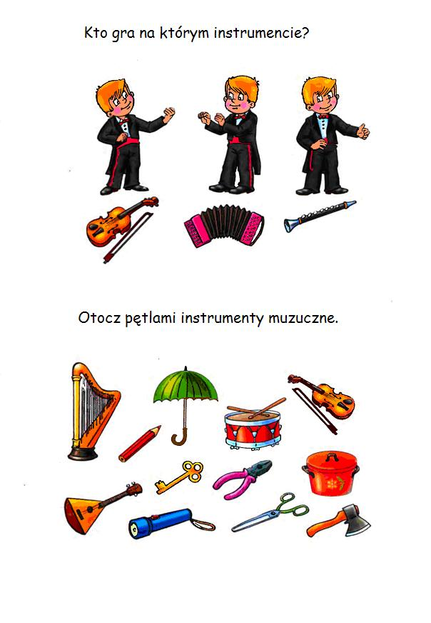
Z pomocą rodziców rozwiąż krzyżówkę muzyczną:

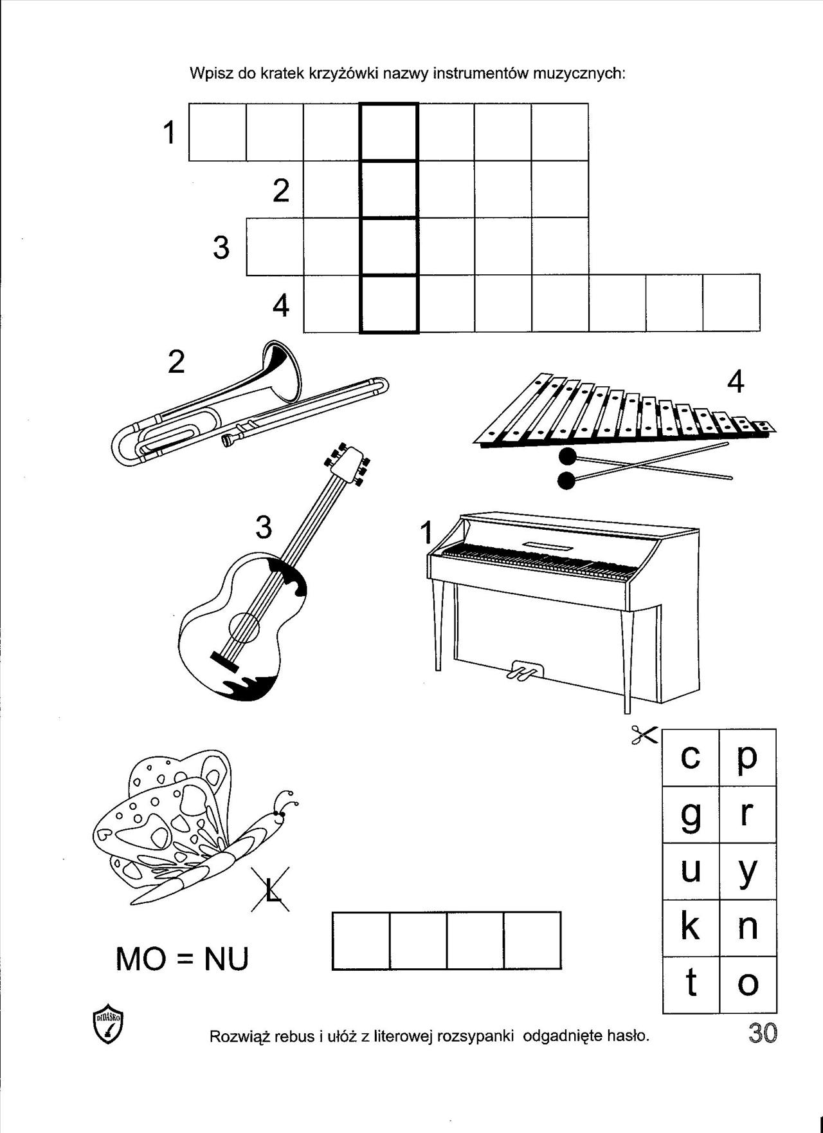

Temat : Gry i zabawy muzyczne – ćwiczenia rozwijające pamięć muzyczną.

Powycinaj domino muzyczne i zagraj razem z rodzicami lub rodzeństwem.
Podczas gry nazywaj znaki muzyczne:
klucz wiolinowy
klucz basowy
dwie nuty ósemki
gitara
tamburyno
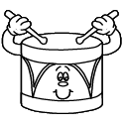 bębenek

Temat: Muzyczna wiosna – ćwiczenia rytmiczno – ruchowe

Skopiuj poniższy link do przeglądarki i postępuj zgodnie z filmem.
https://www.youtube.com/watch?v=eXTBJkvsWsk

Pokoloruj obraz:
